Мектебімізде ***«Болашақтың іргесін қалаушы- білімді ұрпақ»*** атты МИФ білестігінің семинары өтті. Онда 8- сыныпта геометрия пәнінен зерттеу сабағын өткіздім. Әріптестерімнің бір кәдесіне жарар деген мақсатта ашық сабағымның жоспарын толықтай ұсынып отырмын.

АШЫҚ САБАҚ ТАҚЫРЫБЫ:***ПИФАГОР ТЕОРЕМАСЫ***



Тлеубай Бақыт Мұқымжанқызы

С.Бекбосынов атындағы орта мектебінің математика және физика пән мұғалімі

***Мақсаты:***   
*Білімділік:* Пифагор теоремасын және оған кері теореманы   
тұжырымдап, дәлелдей алып, оларды есептер шығаруда қолдана білу   
*Дамытушылық:* Тікбұрышты үшбұрыштың қабырғалары мен бұрыштары   
арасындағы байланыс туралы білімдерін олардың қабырғалары арасындағы байланысқа ұласaтындығына көз жеткізіп, білімдерін дамыту   
*Тәрбиелік:* Ұқыптылыққа, тиянақтылыққа, мұқияттылыққа зер салу

***Сабақ түрі:*** *Зерттеу сабағы*  
 **Типі:**Жаңа сабақты меңгерту;

***Оқыту әдісі:*** сұрақ-жауап, өз бетімен жұмыс, шығармашылық жұмыс,тәжірибелік іздену,

***Пәнаралық байланысы***:математика тарихы, сызу   
 ***Көрнекілігі:*** Интерактивті тақта , слайдтар, бағалау парағы, үлестірмелер шаршы модельдері, жіп   
 ***Сабақтың барысы:***   
***І. Ұйымдастыру:*** а) сыныптың сабаққа әзірлігін анықтау;   
б) оқушылардың сабаққа әзірлігін анықтау;   
в) мұғалімнің сабаққа әзірлігіне зер салу   
***ІІ. Сабақтың мақсатымен танысу***Рольдер:   
Тақта және Экран – бейнелеуші   
Мұғалім – бағыттаушы - бейне бойынша сұрақ қоюшы   
Оқушы – ізденуші - бейнеге, оқулыққа назар аудара отырып, сұрақтарға жауап іздеп жауап беруші

***ІІІ. Жаңа білімді қабылдауға даярлық:***Тірек ұғымдар:   
- Шаршы және оның ауданы;   
- Тікбұрышты үшбұрыш;   
- Тікбұрышты үшбұрыштың катеттері мен гипотенузасы;   
- Перпендикуляр, көлбеу және көлбеудің проекциясы;   
- Тікбұрышты үшбұрыштың сүйір бұрышының косинусы;   
- Пропорцияның негізгі қасиеті   
***IV. Жаңа сабақ:***   
Мұғалім: Тікбұрышты үшбұрыштың қабырғаларының арасындағы қатынасты өрнектейтін теореманы ашқан, грек оқымыстысы Пифагор (б.э.д.580-500). (Суреті көрсетіледі).   
Пифагор теоремасын және оған кері теореманы өз бетімізбен іздене отырып, тұжырымдап және оны ізденіс үстінде дәлелдейтін боламыз.

Ол үшін ***«Не?, Қандай?, Қалай?» ойынын*** ойнаймыз.   
І. «Не? Қандай? Қалай?» іздену, қимыл-жауап ойыны.   
**Мұғалім:** Сонымен, алдарыңыздағы фигураларға назар аударыңыздар.   
(Оқушылардың парталарында, өздеріне жеке-жеке үш-үштен аудандары көрсетілген шаршылар болады. Бір үлгісі тақтада магнитті түрде көрсетіледі)   
- Олар қандай фигуралар? (шаршылар)   
- Қалай ойлайсыздар, ондағы өлшем нені білдіреді? (аудандарын)   
- Шаршы аудандарының арасында қандай байланыс бар?(кішілерінің қосындысы үлкеніне тең)   
*- Әрбір екеуінінің тек бірғана ортақ төбесі болатындай етіп орналастыруға бола ма?(*уақыт беріледі, оқушылар орналастырады, болады)   
- Қандай біз білетін жазық фигура пайда болды?(үшбұрыш)   
- Фигура - үшбұрыштың қай түрі?(тікбұрышты үшбұрыш)   
- Ол фигураның қандай элементтері шаршылардың қандай элементтерімен қандай байланысы бар?( қабырғалары сәйкес)   
- Одан қандай қорытындыға келуге болады?(катеттері квадраттарының қосындысы гипотенузаның квадратына тең)   
Дұрыс, міне олай болса, осы қорытындыны келесі сауалдарға жауап қайтара отырып, келесі іздестіру жұмысын жүргізу барысында Пифагордың түйіндегенін дәлелдеп көрейік.   
**ІІ.** Ол үшін оқулықтың 45 бетіндегі 21-теоремаға назар аударамыз.   
Оқушы: (оқулықты қолына алып, дауыстап оқиды).   
***Теорема: Тікбұрышты үшбұрыштың гипотенузасының квадраты катеттерінің квадраттарының қосындысына тең.***

$a^{2}+b^{2}=c^{2}$

(Теореманың тұжырымдамасы мен формуласы оқушы дәптеріне жазылады).   
Экранда: Слайд.

**V*. Шығармашылық жұмыс:*** *Манапова Әйгерім аудандық ғылыми жоба байқауының жеңімпазы*

Адамзат тарихында қаншама ғасыр өтсе де ескірмейтін, өшпейтін ұлы есімдер бар. Ондай ұлы есімдер жыл өткен сайын жасарып, жаңарып, ұрпақтан ұрпаққа өнеге таратып, жарық жұлдыздай жарқырап тұра бермек. Сондай есімдердің бірі -ұлы Пифагор. Гректің ұлы математигі , әрі философы Пифагор Самосский осыдан 2,5 мың жыл бұрын өмір сүрген. Пифагор Шығыс елдеріне, Египетке және Вавилонға көп саяхат жасаған. Пифагордың өнерпаздық қабілеті, білімге зеректігі өте ерте танылады. Әсіресе, ол ән әуендерін, сурет сырын және есепкерлік өнерін балғын бала кезінен тез үйреніп, терең ұғып алады екен.

Ғылымға *«математика»* деген сөзді алғаш рет Пифагор енгізген. Пифагор білімінің шырқау шыңы тарихқа «Жүз өгіз математикасы» деген атпен енген келе жатқан әйгілі **Пифагор теоремасы** боп табылады.

Пифагор теоремасын «гетатомба» (грекше «гетатомба» - «Жүз өгіз») деп айтылады.

Пифагор және «Жүз өгіз» теоремасы

*«Талай жыл талмай ойлап, елден бұрын,*

*Ашқан күні әйгілі сурет сырын.*

*Пифагор қуанғаннан жүз өгізді,*

*Құдайға құрбан шалып, жасапты ырым.»*

Диаген Л.(3, 335-б)

## Теореманың тарихы

Теоременың тарихы ежелгі Қытайдан бастау алады. Ондағы негізгі назар аудартатын математикалық кітап Чу – пей.

Теореманың қарапайым дәлелдеуі Тік бұрышты үшбұрыштың гипотенузасына салынған квадрат катеттеріне салынған квадраттардың қосындысымен тең шамалы. Теореманың қарапайым дәлелдеуі тең бүйірлі үшбұрыш жағдайында қарастырылады.

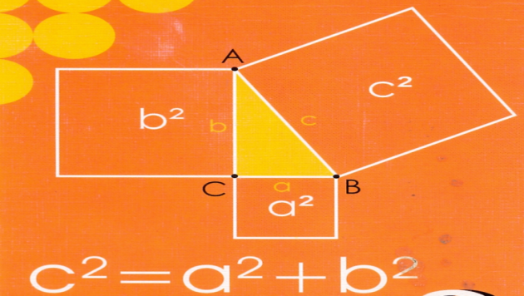

Пифагордың «Жүз өгіз теоремасын» қазіргі жастар жағы «Пифагор шалбары туралы есеп» деп атайды.

**Есеп. «Пифагор шалбары» туралы есеп**.Пифагордың «Жүз өгіз» есебін әзілкеш математик мынадай қалжың өлең түрінде баяндаған екен.

Пифагордың шалбары,

Шалбардың тек долбары.

Тік бұрышты үшкілі,

Үш қабырға үш түрлі.

Екі шаршы қос балақ,

Белдігі анау төрт құрақ.

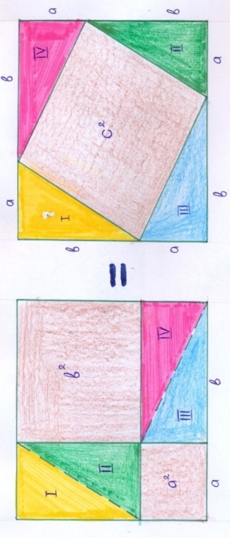 Балақтарын қосып бақ,

Белдігін біл өлшеп нақ.

Салыстырсаң екеуін,

Теңеседі шақпа шақ.

Пифагордың дәлелдеуі: с2=а2 +в2 теңдіктің ақиқат екендігі айқын көрініп тұр. Н*ұсқама.* Алдымен сол жақтағы пішіндемені сал.

Содан соң қайшымен I, II, III, IV тік бұрышты үшбұрышты үшбұрыштарды қиып алып, солардан оң жақтағы шаршы пішіндемені құрастыр.

Сонда с2 шаршы кеп шығады.

Ғылым тарихшылары осы дәлелдеу әдісін алғаш рет Пифагордың өзі қолданған деп шамалайды. Сондықтан бұл амалды Пифагордың

*«Қайшымен қайта пішу әдісі»* деп атайды.

**Мұғалім:** Бәрекелді, енді осы теоремаға кері теореманы практикалық жолмен дәлелденімізді еске түсірейік. Сонымен, үшбұрыштың бір қабырғасының квадраты қалған екі қабырғасының квадраттарының қосындысына тең болса, онда үшбұрыш тікбұрышты болады.   
Слайд-7. (Арнайы тікбұрышты үшбұрыштар арқылы қорытынды шығарады.)

***VI. Жаңа сабақты бекіту, қорытындылау:***а) Тәжірибелік, фронталды сұрақтар;   
1. Ұзындықтары 5, 4, 3-ке тең кесінділер тікбұрышты үшбұрыштың қабырғалары болады деп есептеуге бола ма?   
Шешуін, тәжірибе арқылы дәлелдеу   
(12 жерінен түйінделіп тұйықталған жіпті пайдаланып, есептеуге болатындығын көрсетеді)   
2. Қабырғаларының ұзындықтары 5, 6, 7 болатын үшбұрыш тікбұрышты ма?   
(Сызғыштардың шкалаларын пайдаланып мүмкін емес екендігін үш-үштен оқушылар бірігіп көздерін жеткізеді, ұзындықтарына сәйкес магнитті кесінділердің көмегімен тақтадан да біреуі көрсетеді.) (жасырын сөздердің беттеріндегі ұяшықтардың перделері алынып тексеріледі.)   
б) Тест тапсырмасы (жеке жұмыс, жұптық жұмыс).   
Компьютерде екі нұсқалық есептер орындап, нәтижесін өздері экраннан көре отырып, бірінің жұмысын бірі тексереді, бағалайды.   
в) Жазбаша (жеке, оқулықпен жұмыс)

***VII. Оқушылардың білімін бағалау:***а) сұрақтар қою   
б) ауызша есептер беру   
в) бірін-біріне сұрақтар қойғызу

**VIII*. Үйге тапсырма:*** №142 2), №144   
а) түсіндіру; б) бағыт-бағдар беру

ШҚО, Абай ауданы, Арқат ауылы